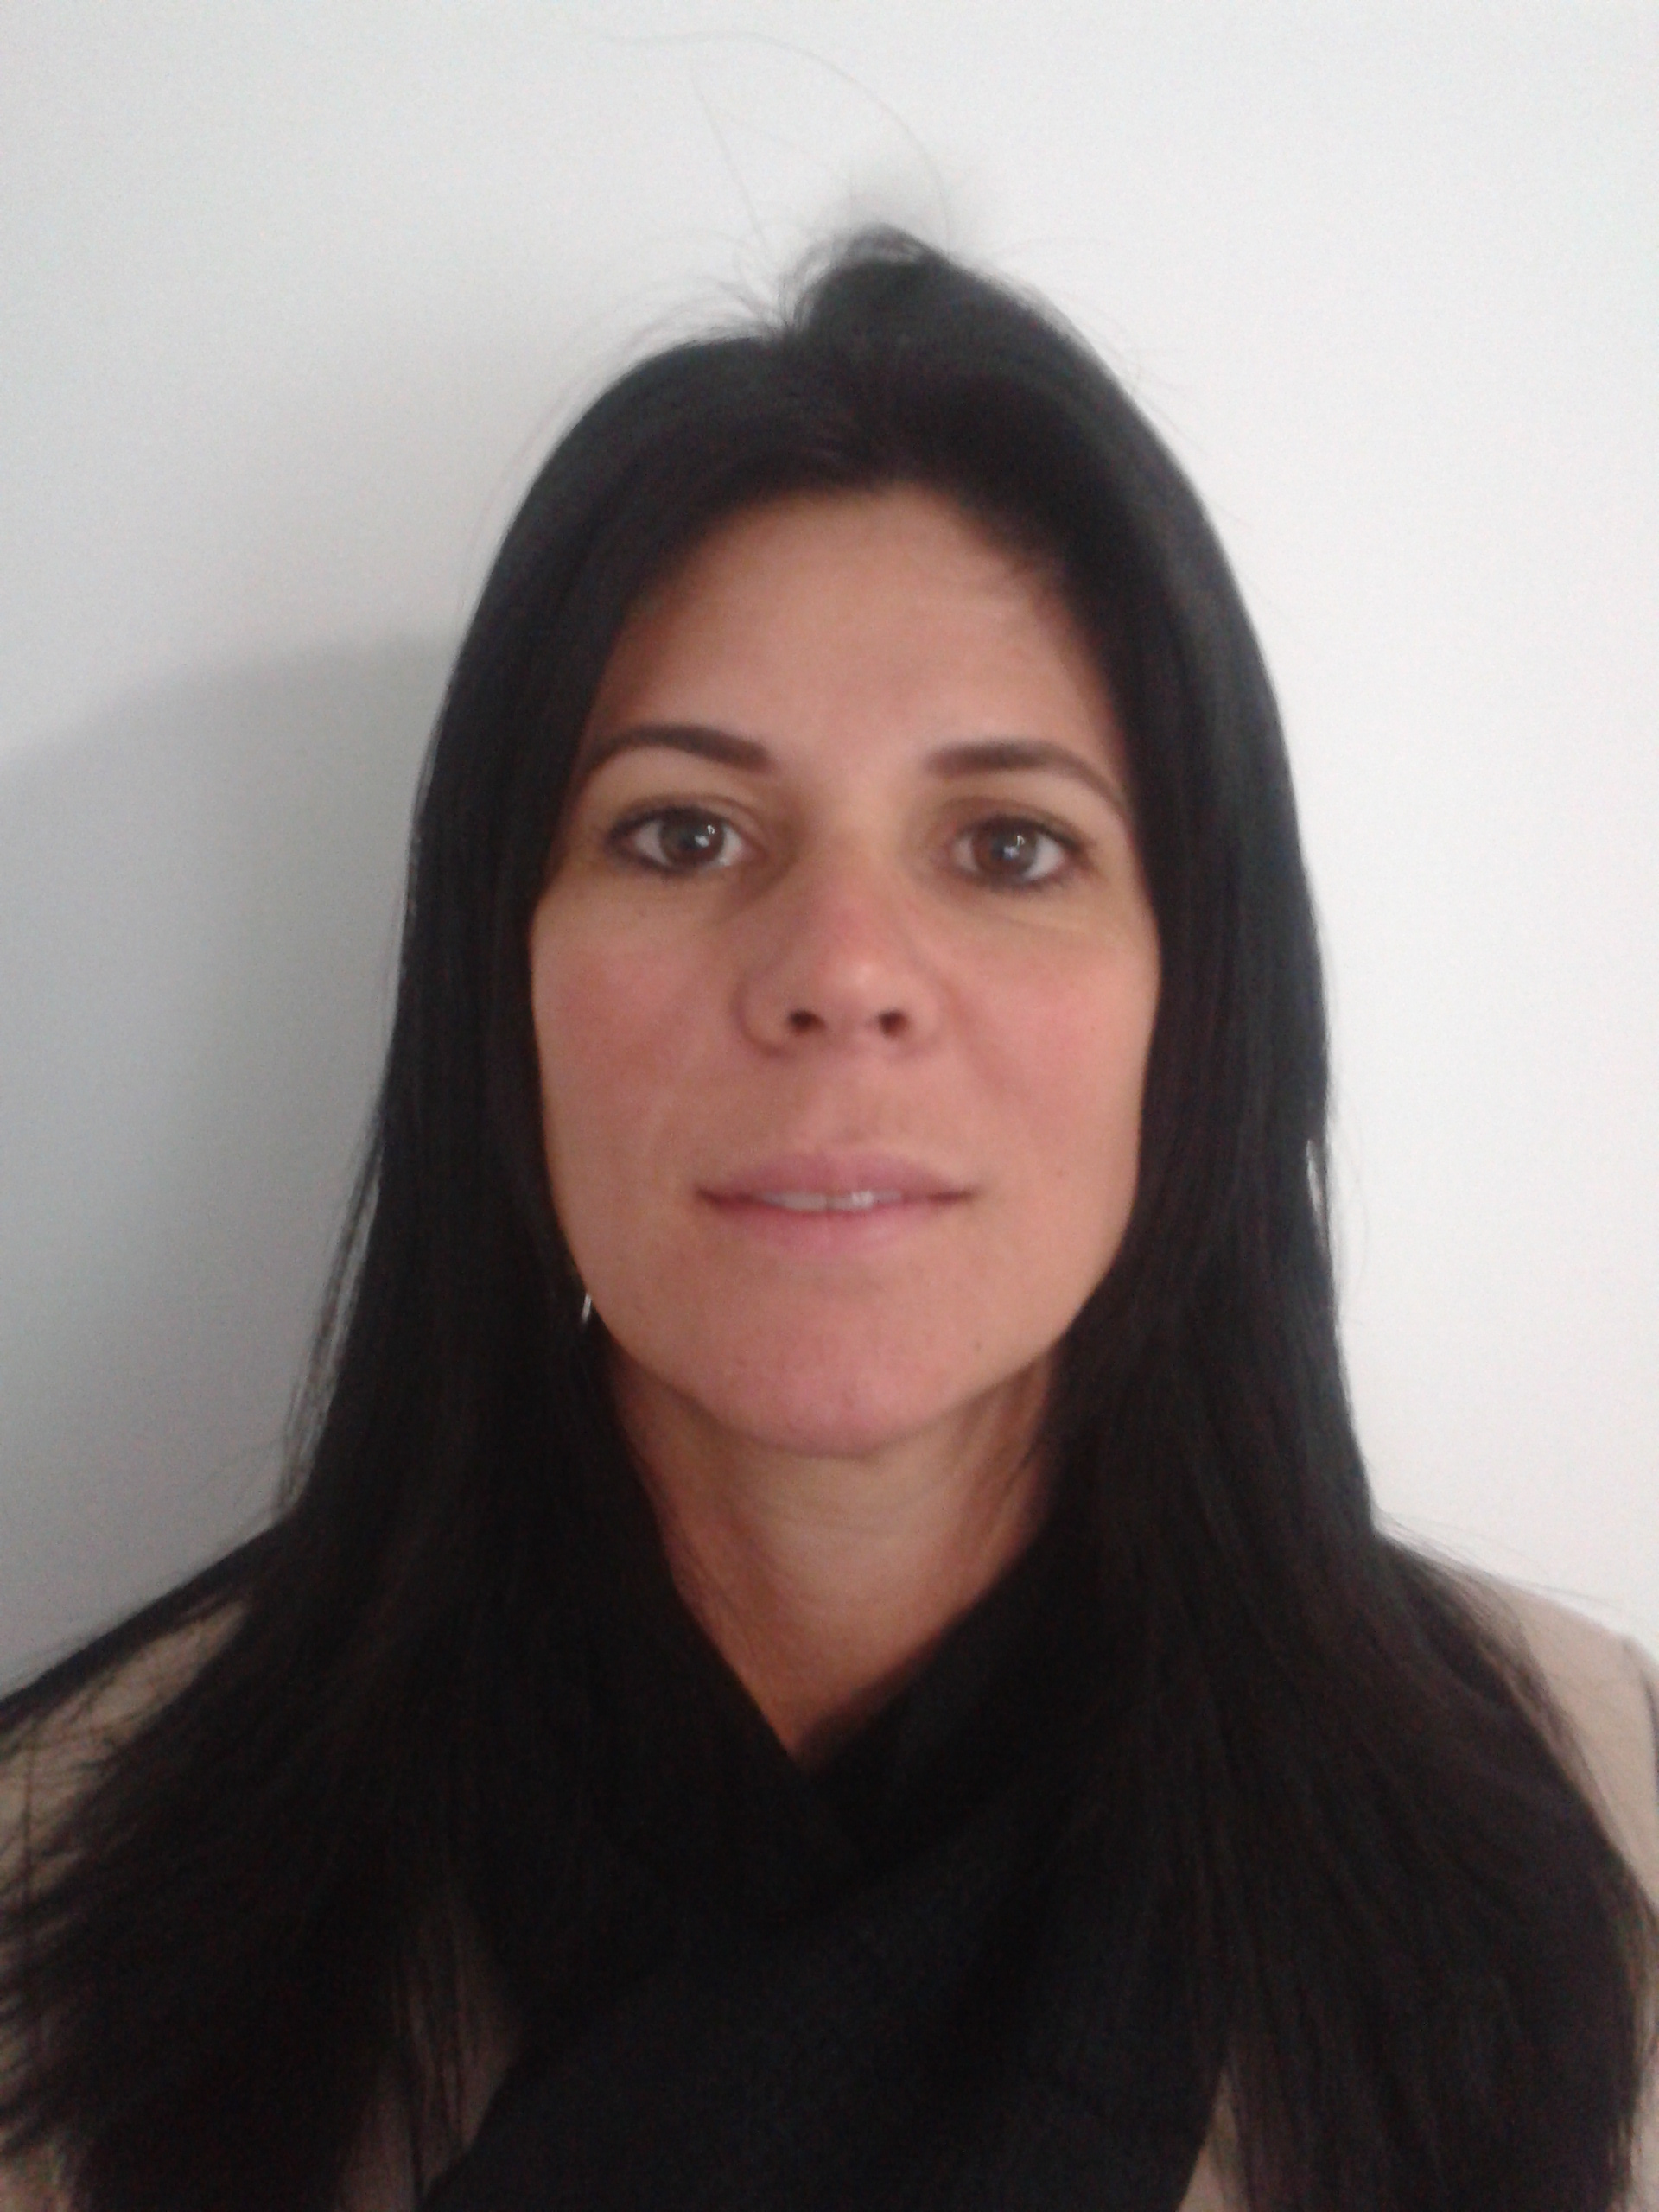

Currículo Vitae

LETÍCIA SILVA DE OLIVEIRA | Brasileira, 33 anos, solteira,  CR-BIO 95926/03D  Av Dom Cláudio José Gonçalves 140 apt 401 torre 03  CEP:91370-170 Porto Alegre, RS  (51) 8178 6064 ,(51)8137 5050  lsioliveira@hotmail.com
Objetivo
Desempenhar meu papel profissional, trocando minha experiência teórica com as experiências práticas, com a pretensão de ser uma boa profissional e responder às expectativas da empresa.
Perfil profissional
Tenho muita teoria em biologia, podendo tanto lecionar quanto trabalhar em laboratórios, pesquisas de campo (florestal, marinha), meio ambiente e consultorias.

Formação
- Curso Técnico em Processamento de Dados(INTEGRAL);
- DOS,Windows, Word, Excel, Maker- Internet, Corel Draw;
- Curso superior em Ciências Biológicas com ênfase em Meio Ambiente, formada em 2004 pela ESMA – Escola Superior em Meio Ambiente – Iguatama- MG.
- Pós Graduação em Gestão Ambiental, formanda em 2005 pela FIJ- Faculdades Integradas de Jacarepaguá – Cabo Frio- RJ
Idiomas
Inglês: básico
Espanhol: básico
Histórico profissional
- Dois anos e 6 meses em empresa de médio porte, no segmento de ensino e pesquisa.
- Lecionei em sala de aula, com aulas práticas e teóricas, aulas de campo, meio ambiente e laboratório.
- Um ano na TELEMAR em Programação de Serviços, atendimento ao público e vendas.
- Forum de Porto Seguro em Execução Fiscal.
- Gol Linhas Aéreas.

Informações complementares
Motorista Habilitada na categoria B. Disponível para viagens e plantões.

